Виды шоколада:

Будь бдителен!

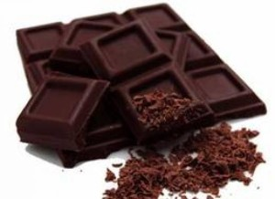
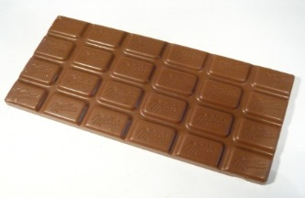
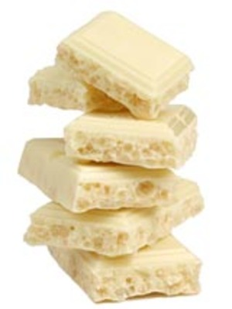
• Употребляйте шоколад только в разумных количествах. В больших количествах вреден любой продукт! Норма для ребенка 25 граммов в день.

• Ежедневно употребляйте черный (горький) шоколад без начинок и добавок, положительно влияющий на самочувствие и здоровье человека.

• Не ешьте на ночь шоколад – трудно будет уснуть.

• Шоколад - источник энергии, повышает работоспособность и творческую активность, поэтому перед выполнением важной работы, съешьте кусочек шоколада.

• Употребляйте только настоящий шоколад, а не его подделки

Черный (горький) шоколад

Молочный шоколад

Белый шоколад

1. На упаковке должен стоять ГОСТ
2.Должен иметь в составе
три компонента:
какао тёртое, какао- масло,
какао порошок.
3.Ломается с треском
и никогда не тянется.
4. Сразу тает во рту
и не прилипает к зубам.
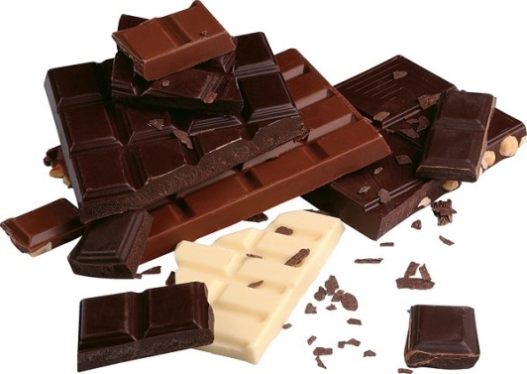
5. Поверхность плитки гладкая,
а на изломе он матовый.

Во всем надо знать

меру !

Интересные факты
Шоколадные
рекорды Гиннеса

•Самый большой шоколадный брусочек - 2280 кг.

•Самая высокая шоколадка – 8,5 м.

•Самое большое шоколадное сердце – 922 кг.

•Самая большая в России плитка шоколада – 500 кг, длина 2 м 73 см, ширина 1м 25 см, толщина 14 см.

• Самая огромная конфетка (трюфель из горького шоколада) – 3 тонны, высотой более 2 м, в ней поместилось бы 700 тыс. конфет обычного размера.

•Шоколад стимулирует работоспособность и творческую активность человека

•Может снять чувство тревоги и смягчить депрессию

•Черный шоколад способен предотвратить сердечно – сосудистые заболевания

•Препятствует сужению кровеносных сосудов

